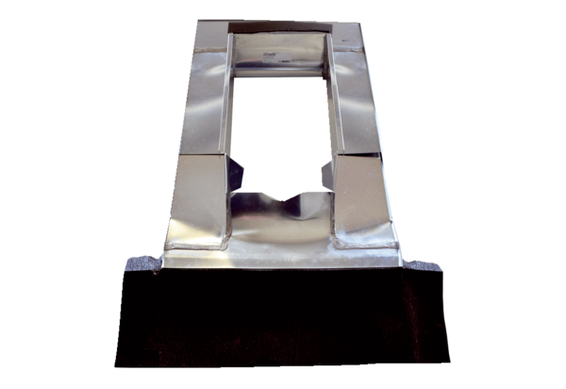Okvir za pokrivanje krova PP 45 DER 25-35Jedinica za pakiranje: 1 komAsortiman: K
Broj artikla: 0093.1316Proizvođač: MAICO

